**“UNIVERSIDAD NACIONAL MICAELA BASTIDAS DE APURIMAC”**



 ING. INFORMATICA Y SISTEMAS



**Arquitectura del Computador**

**TEMA: REPLICACION MYSQL CLUSTER**

**DONCENTE:** Ing. Yhon Fuentes Huamán

**ESTUDIANTE: CODIGO**

Edison Cortez Perez 121154

Carlos Ascue Quintanilla 122151

Nancy Arone Huarcaya 091018

**SEMESTRE:** III

Abancay, Apurímac 2017



**PASOS PARA REALIZAR EL CLUSTER DE MySQL**

1. Descargamos el programa MySQL Cluster.
2. 3 computadoras, dos de ellas usamos el sistema operativo Windows 8, y en una con Windows 10.
3. Tenemos una conexión de red con las tres máquinas, a través de un modem Bitel puede ser el que deseen.
4. Establecer las ip’s fijas en cada equipo ejemplo:  
    192.168.1.65 (Administrador “Carlos”)  
    192.168.1.64 (Nodo de Datos “Edison”)  
    192.168.1.66 (Nodo de Datos “Nancy”)
5. Desactivamos los servicios del Firewall y los del Antivirus.
6. MySQL clúster MySQL-clúster –gpl-7.1.15a-win32.zip.zip que posteriormente extraeremos ala raíz c:\ y renombrar a MySQL.
7. Observamos que estamos conectados haciendo ping entre las maquinas

* **Ping desde el Administrador(Carlos)**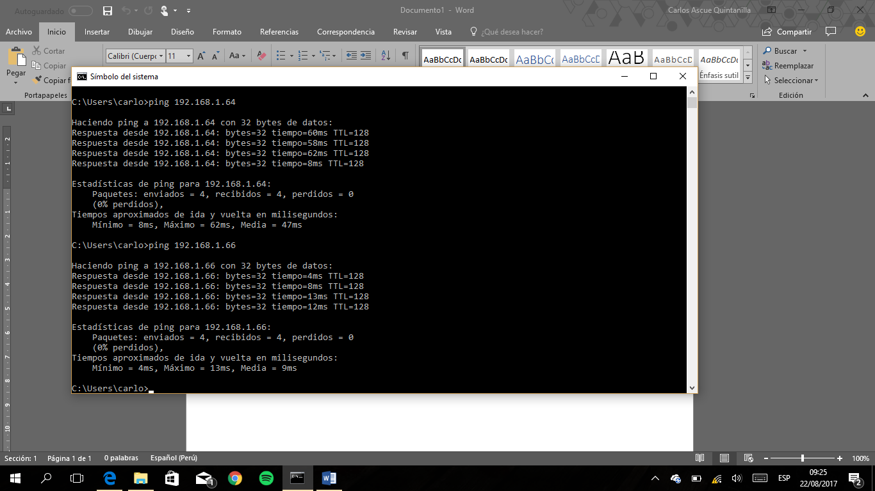

**CONFIGURACION DE LOS 3 NODOS**

Primero tenemos que descomprimir los archivos MySQL clúster MySQL-clúster –  
gpl-7.1.15a-win32.zip.zip en cada ordenador correspondiente en el disco local c:\  
luego renombramos la carpeta que se crea, como mysql.

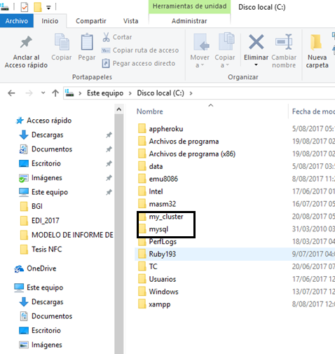Mysql contiene todos los archivos binarios necesarios para correr el clúster que  
necesita. Son 16 archivos en total.

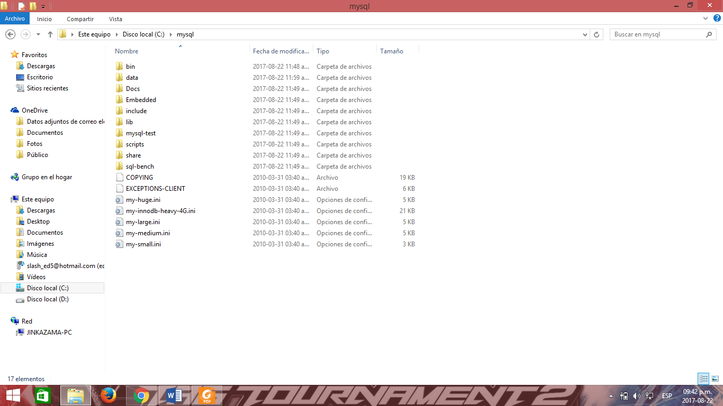

Hecho lo anterior ahora en el Disco local c:\ crearemos una carpeta llamada **my_cluster** y dentro de esta carpeta crearemos las siguientes carpetas:

* **Conf**
* **mysqld_data**
  + mysql
  + ndbinfo
* **ndb_data**

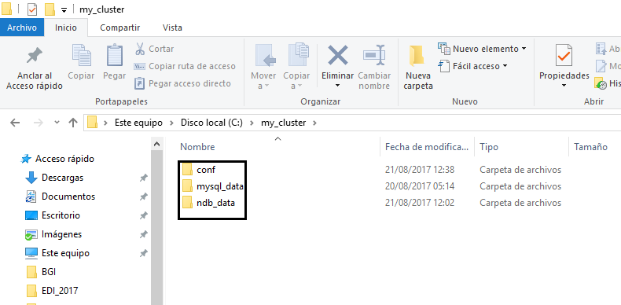

Hasta aquí la configuración del nodo administrador y los nodos de datos es la  
misma, es decir creamos las mismas carpetas en los 3 ordenadores.

Para lo cual crearemos el archivo config.ini dentro de la carpeta conf que creamos  
anteriormente. Este archivo contendrá lo siguiente:

**Nodo Administrador “Carlos”**[ndb_mgmd]  
#opciones de procesos.  
HostName=192.168.1.65  
#se guardaran acá los logs de admin  
DataDir=c:\my_cluster\ndb_data  
Nodeid=1  
[Ndbd default]  
#número de réplicas  
NoOfReplicas=2  
#DataDir=C:/mysql/bin/cluster-data  
#DataMemory=80M  
#IndexMemory=18M

**Nodo Edison “A”**[Ndbd]  
HostName=192.168.1.64  
#se guardaran acá los logs de nodo a  
DataDir=c:\my_cluster\ndb_data  
Nodeid=3

**Nodo Nancy “B”**[Ndbd]  
HostName=192.168.1.66  
#se guardaran acá los logs de nodo b  
DataDir=c:\my_cluster\ndb_data  
Nodeid=4  
[Mysqld]  
[Mysqld]

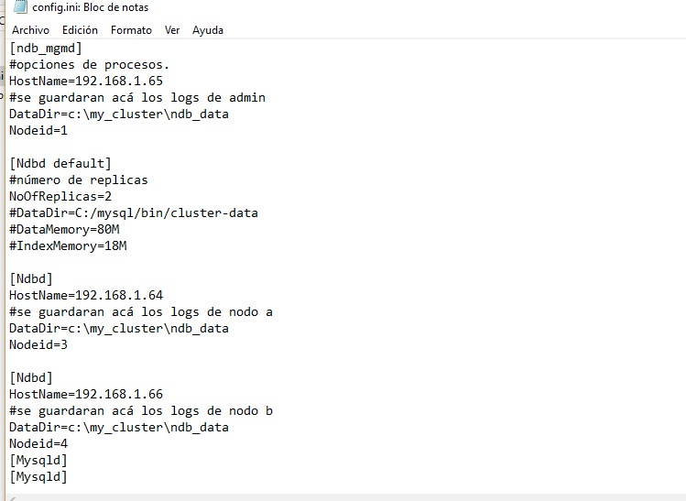

Los nodos de datos se definen bajo el bloque [ndbd] definiendo casi los mismos  
parámetros que para el nodo administrador ya que los nodos de datos no definen  
el parámetro basedir, se debe definir también un Id para los nodos.  
En config.ini se agregan los bloques [mysqld] dependiendo del número de nodos  
sql que se quieran levantar.  
Una vez definido el archivo config.ini se procede a arrancar el nodo administrador,  
para lo cual abrimos una terminal e ingresamos a la carpeta my_cluster y  
escribimos lo siguiente:  
Desde la consola cmd.  
cd..  
cd..  
cd my_cluster  
/mysql/bin/ndb_mgmd -f conf/config.ini --initial --configdir=c:\my_cluster\conf\

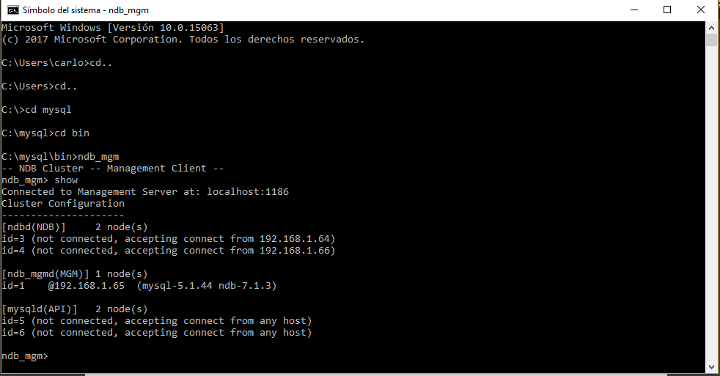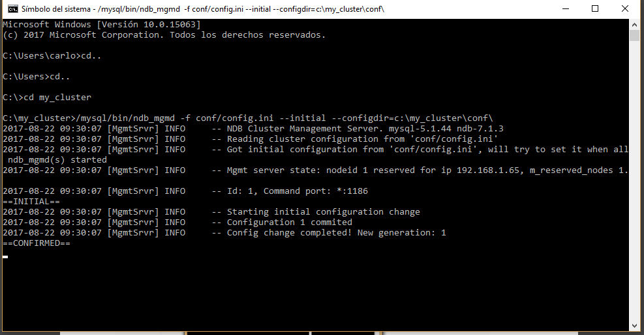en otro cmd ingresamos a mysql/bin y dentro ejecutamos el codigo ndb_mgm y luego show para mostrar los usuarios que estan conectados

**NODO DE DATOS.**MySQL necesita la base de datos de Mysql con la configuración esencial de  
datos procederemos a instalar la base de datos. En Windows se hace con los  
siguientes comandos desde símbolo de sistema:  
Esta es maquina de 32 bits, les copiara 69 archivos, y el segundo 26, Estos  
procesos se hacen en los 2 nodos de Datos.  
copy c:\mysql\data\mysql my_cluster\mysql_data\mysql  
copy c:\mysql\data\ndbinfo my_cluster\mysql_data\ndbinfo

Luego creamos el archivo my.cnf en la carpeta conf donde copiamos el siguiente código.

[Mysqld]  
Ndbcluster  
Port=4001  
Ndb-connectstring='host=192.168.1.65'  
[mysql_cluster]  
Ndb-connectstring='host=192.168.1.65'  
Hecho lo anterior conectaremos ahora con el nodo administrador con el siguiente  
comando:  
c:\mysql\bin\ndbd -c 192.168.1.65:1186

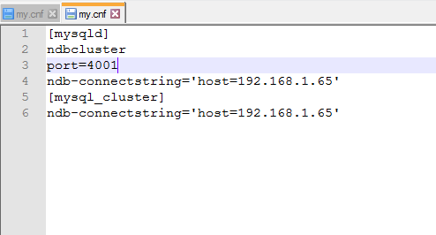

Se puede observar que la conexión ha sido exitosa, hacer esta conexión para los  
nodos de datos.  
Siguiendo con el proceso en la maquina administradora ingresar de nuevo el  
comando show en la consola del nodo administrador podremos ver que ya  
tenemos los 2 nodos de datos conectados.

**Nodo Edison y Nancy.**C: /Mysql/bin/Mysqld --defaults-file=conf/my.cnf --console

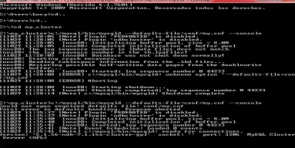

Nodos levantados.  
Una vez ingresado dichos comandos checamos nuevamente con **show** en la  
consola del nodo administrador y veremos que ya tenemos los Apis levantados.

Ahora ingresamos a Mysql para ver las tablas.

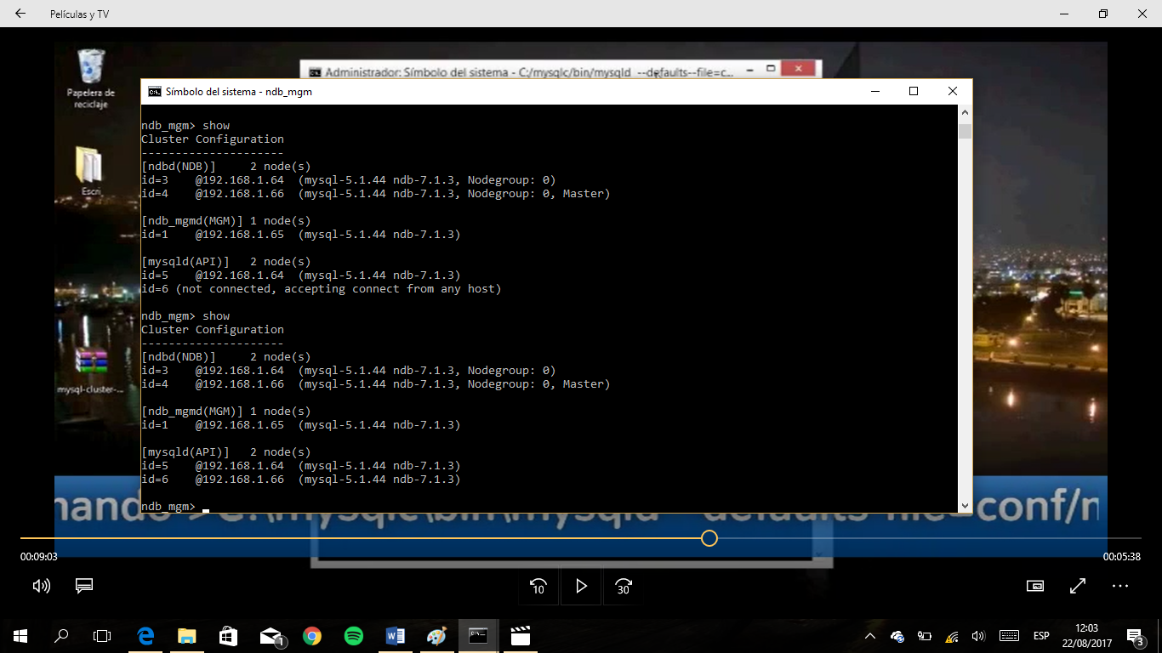

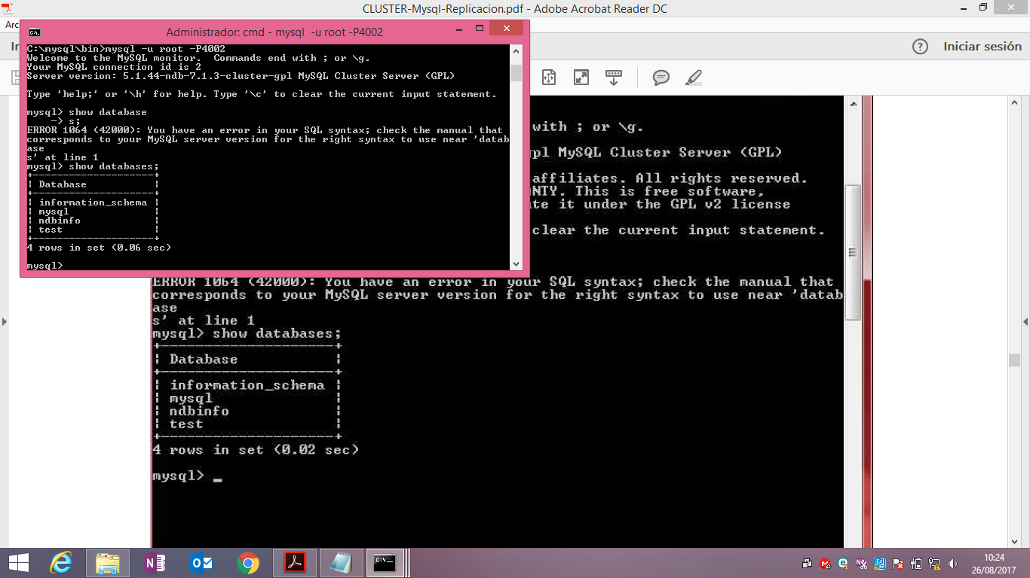

Ahora crearemos nuestra base de datos para el proyecto en este caso la BDcarwash con sus respectivas tablas.

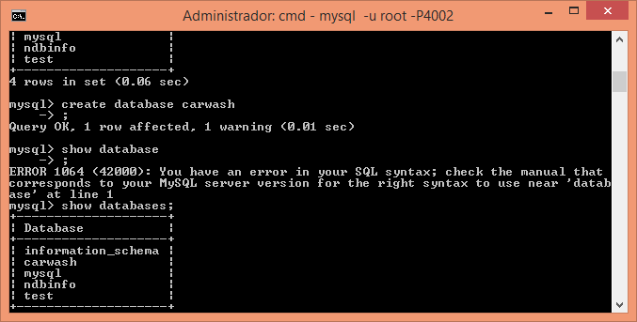

Una vez creado la base de datos vamos a nuestro proyecto y modificamos el host para darle permisos a nuestros nodos.

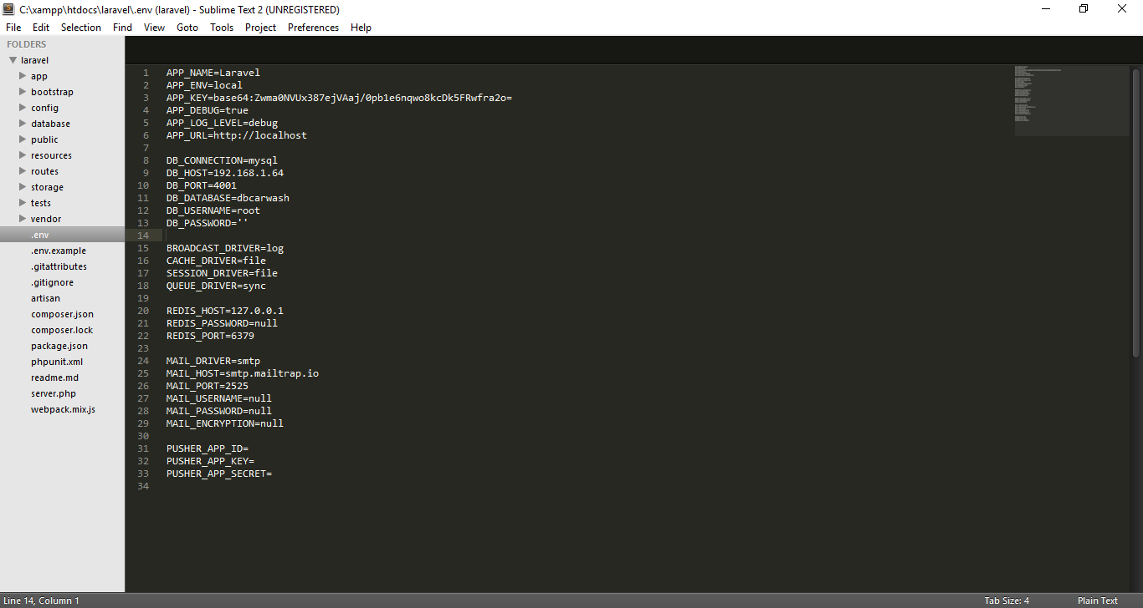

Luego de eso ya podremos ingresar a la bd de nuestro nodo desde nuestro proyecto ubicado en el administrador con lo que se concluiría con el cluster.